## Тема «Построение диаграмм в Excel» Задание 1 Построение треугольника

Построить треугольник, заданный координатами вершин, и точку с заданными координатами.

Порядок выполнения.

* 1. Переименовать Лист 1 в **Треугольник и точка**.
  2. Занести в ячейки **B2:E3** координаты вершин треугольника, повторив координаты 1-й вершины дважды. В ячейки **B6:B7** занести координаты точки.
  3. 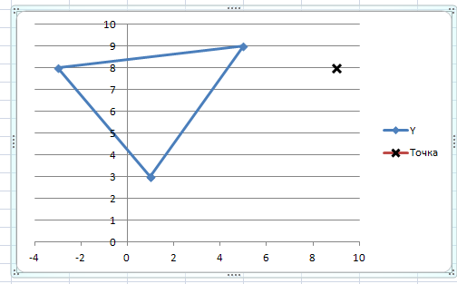Построить точечную диаграмму для диапазона **A2:E3**.
  4. Добавить ряд данных с именем **Точка** для значений координат точки.
  5. Изменить координаты точки так, чтобы точка лежала внутри треугольника.
  6. * Отформатировать точку указанным маркером.
  7. Сохранить файл в своей папке под именем

### 6_фамилия.

**Задание 2 Построение графиков тригонометрических функций**

В одном графическом блоке построить графики функций **Y1 = sin(X)** и **Y2 = sin2(X)** для Х, изменяющегося от **-6,5 до 6,5** с шагом 0,5

* 1. 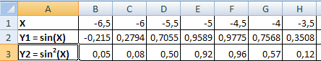Переименовать Лист2 в **Тригоном. функции.**
  2. В ячейки, начиная с **B1**, занести значения X с шагом 0,5 (на рисунке приведен только фрагмент таблицы).
  3. 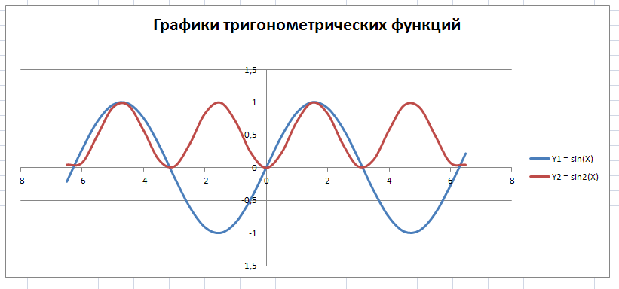В ячейки нижележащих строк занести формулы для вычисления **Y1** и **Y2.**
  4. Построить графики функций. Подписать диаграмму «**Графики тригонометрических функций**»
  5. Добавить в таблицу значения функции

для тех же значений

**Y3 = cos2(X)**

аргумента.

* 1. Добавить в графический блок график функции **Y3.**
  2. Сохранить документ под тем же именем.

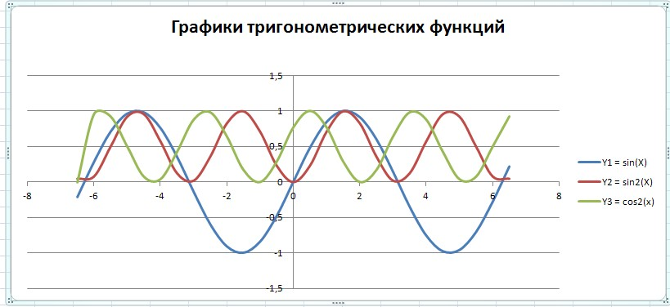

## Задание 3 Точка пересечения прямых

Две прямые заданы уравнениями **Y1 = a1x + b1** и **Y2 = a2x + b2**. Найти координаты точки пересечения прямых Xp и Yp. Для выполнения задания построить графики прямых и нанести на график точку пересечения.

* 1. Переименовать Лист 3 в **Точка пересечения прямых**.
  2. 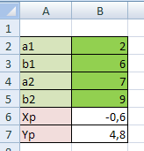Занести в ячейки **A2:A7** обозначения коэффициентов и координат точек пересечения.
  3. Присвоить имена ячейкам **B2:B7**, используя в качестве имен значения из левого столбца.
  4. Вычислить координаты точки пересечения по формулам

**Yp**  **a2**  **b1 - a1**  **b2**

**a2 - a1**

**a**2  **a**1

**Xp**  **b**1  **b**2

* 1. Создать таблицу значений **Y** для заданных прямых (для построения прямой достаточно задать две точки): задать значения **X** в ячейках **B10:C10**, вычислить

значения **Y1** и **Y2** в ячейках **B11:C11**, **B12:C12**, подставляя заданные значения **x** в уравнения прямых.

* 1. Построить графики прямых и нанести точку пересечения.

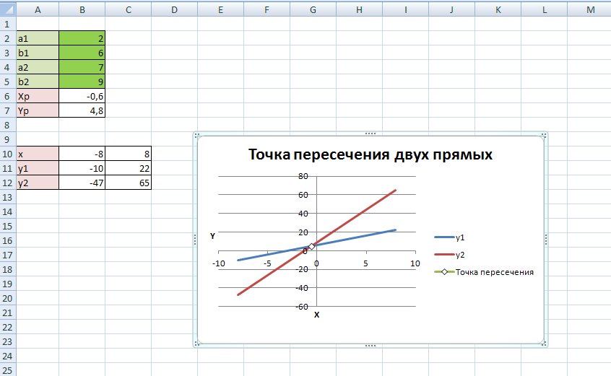

* 1. Сохранить документ под тем же именем.

# Задание для самостоятельной работы (обязательное):

## Задание 4 Построение гистограммы

Создать гистограмму, данные для построения которой хранятся в файле

* 1. Создать лист. Переименовать его в **Гистограмма.**
  2. Вкладка Данные – панель **Получить внешние данные** – **Из текста**. В диалоговом окне **Импорт текстового файла** выбрать файл Stud-public:\Задания\1 курс\1 семестр\Рез_аттестации.txt
     1. Далее в **Мастере Текстов** задать указанные на рисунках значения:

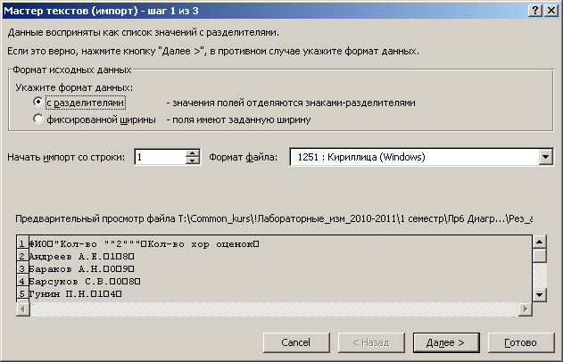

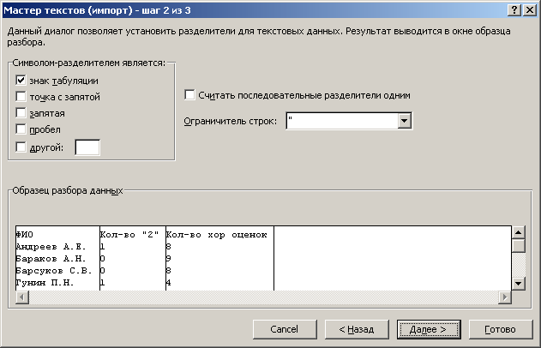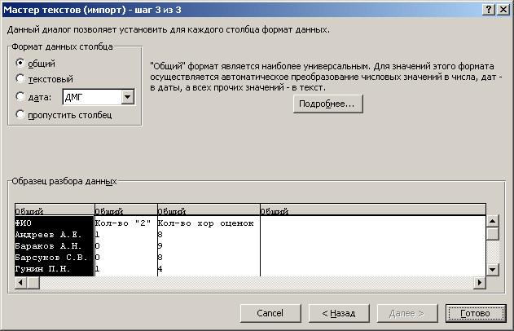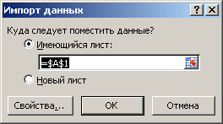

* 1. Выделить диапазон A1 : C24
  2. Вставка – Диаграммы – Гистограмма – Гистограмма с группировкой.

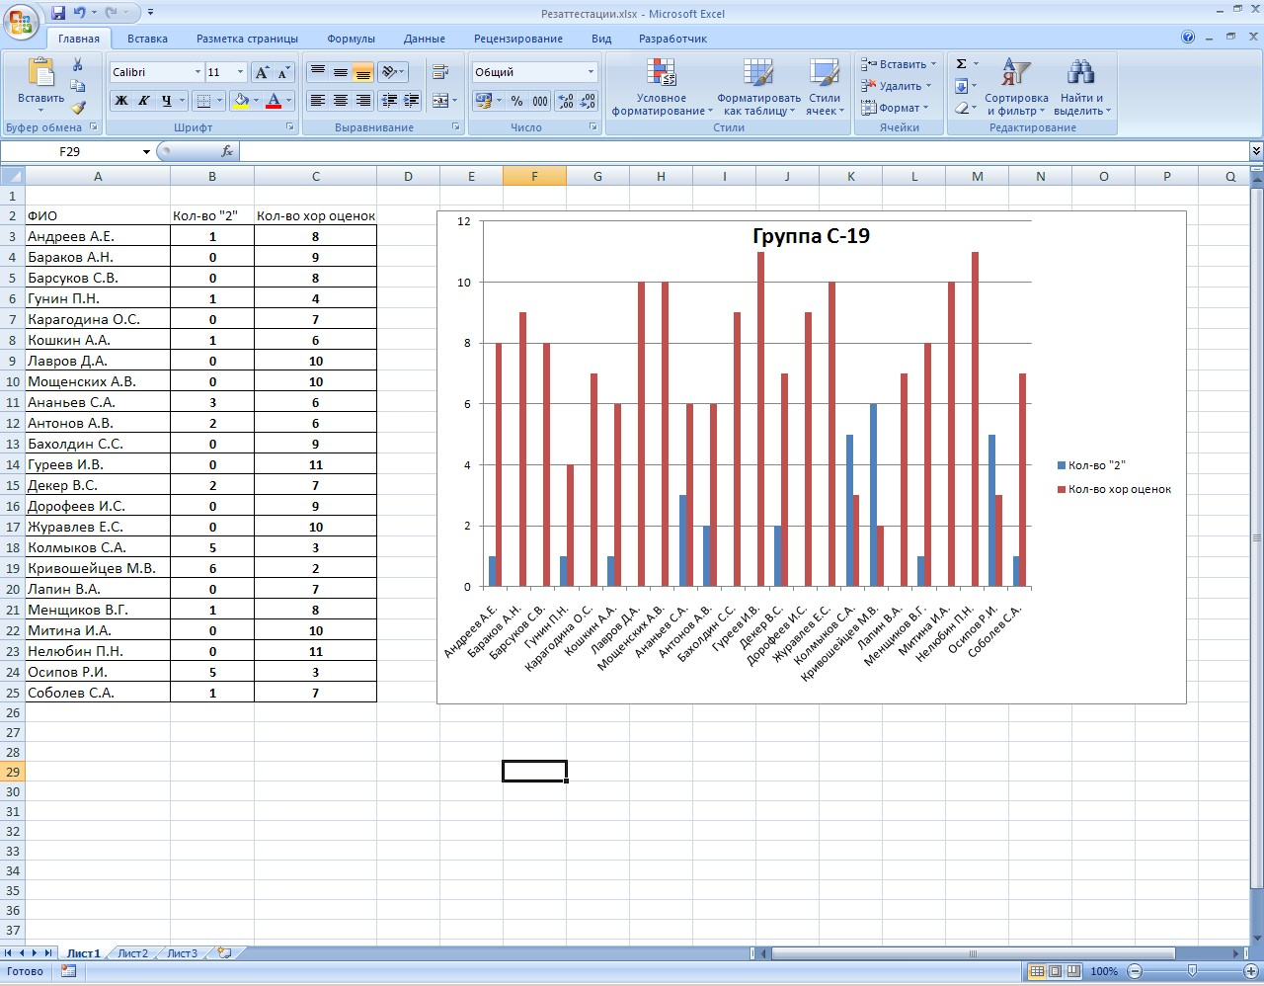

* 1. Подписать диаграмму **Группа С-19.**

# Дополнительное задание

## Задание 5 * Определить, находится ли точка внутри круга и проверить по графику взаимное расположение точки и круга

Определить, находится ли точка с координатами **(Xt, Yt)** внутри круга радиуса **R** с центром в начале координат и отобразить в графическом блоке график окружности и точку с заданными координатами..

* 1. Создать лист. Переименовать его в **Точка и окружность**.
  2. Используя решение задачи из лабораторной работы 5, выдать сообщение о размещении точки внутри или вне круга.
  3. Отобразить окружность и точку в графическом блоке.

**Замечание**: график окружности строится из графиков двух полуокружностей. Уравнение полуокружности имеет

вид , где знак "+" задается для верхней полуокружности, знак "-" – для нижней полуокружности

**y**   **R**2  **x**2

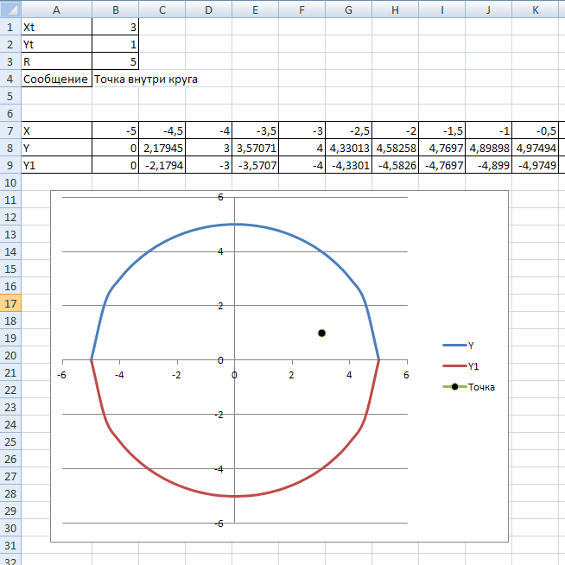

* 1. Сохранить документ под тем же именем.